2009年杭州市各类高中招生文化考试
数 学
考生须知：
1.本试卷分试题卷和答题卷两部分，满分120分，考试时间120分钟。
2.答题时，应该在答题卷指定位置内写明校名，姓名和准考证号。
3.所有答案都必须做在答题卷标定的位置上，请务必注意试题序号和答题序号相对应。
4.考试结束后，上交试题卷和答题卷
试题卷
一. 仔细选一选（本题有10个小题，每小题3分，共30分）
下面每小题给出的四个选项中，只有一个是正确的。注意可以用多种不同的方法来选取正确答案。
1. 如果$a+b=0$，那么$a$，$b$两个实数一定是
A.都等于0 B.一正一负 C.互为相反数 D.互为倒数
2. 要了解全校学生的课外作业负担情况，你认为以下抽样方法中比较合理的是
A.调查全体女生 B.调查全体男生
C.调查九年级全体学生 D.调查七、八、九年级各100名学生
3. 直四棱柱，长方体和正方体之间的包含关系是
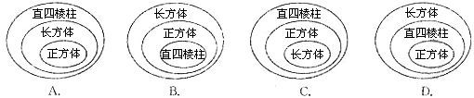
4. 有以下三个说法：①坐标的思想是法国数学家笛卡儿首先建立的；②除了平面直角坐标系，我们也可以用方向和距离来确定物体的位置；③平面直角坐标系内的所有点都属于四个象限。其中错误的是
A.只有① B.只有② C.只有③ D.①②③
5. 已知点P（$x$，$y$）在函数$y=\frac{1}{x^{2}}+\sqrt{−x}$的图象上，那么点P应在平面直角坐标系中的
A.第一象限 B. 第二象限 C. 第三象限 D. 第四象限
6. 在一张边长为4cm的正方形纸上做扎针随机试验，纸上有一个半径为1cm的圆形阴影区域，则针头扎在阴影区域内的概率为
A.$\frac{1}{\text{16}}$ B.$\frac{1}{4}$ C.$\frac{π}{\text{16}}$ D.$\frac{π}{4}$
7. 如果一个直角三角形的两条边长分别是6和8，另一个与它相似的直角三角形边长分别是3和4及x，那么x的值
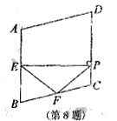
A.只有1个 B.可以有2个
C.有2个以上，但有限 D.有无数个
8. 如图，在菱形ABCD中，∠A=110°，E，F分别是边AB和BC的中点，EP⊥CD于点P，则∠FPC=
A.35° B.45° C.50° D.55°
9. 两个不相等的正数满足$a+b=2$，$\text{ab}=t−1$，设$S=(a−b)^{2}$，则S关于t的函数图象是
A.射线（不含端点） B.线段（不含端点）
C.直线 D.抛物线的一部分
10. 某校数学课外小组，在坐标纸上为学校的一块空地设计植树方案如下：第k棵树种植在点$P_{k}(x_{k}，y_{k})$处，其中$x_{1}=1$，$y_{1}=1$，当k≥2时，
$\begin{aligned}\left\{x_{k}=x_{k−1}+1−5([\frac{k−1}{5}]−[\frac{k−2}{5}]) | \right.\end{aligned}$，[$a$]表示非负实数$a$的整数部分，例如[2.6]=2，[0.2]=0。按此方案，第2009棵树种植点的坐标为
A.（5，2009） B.（6，2010） C.（3，401） D（4，402）

二. 认真填一填（本题有6个小题，每小题4分，共24分）
要注意认真看清楚题目的条件和要填写的内容，尽量完整地填写答案
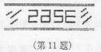
11. 如图，镜子中号码的实际号码是___________
12. 在实数范围内因式分解$x^{4}−4$= _____________________
13. 给出一组数据：23，22，25，23，27，25，23，则这组数据的中位数是___________；方差（精确到0.1）是_______________
14. 如果用4个相同的长为3宽为1的长方形，拼成一个大的长方形，那么这个大的长方形的周长可以是______________
15. 已知关于$x$的方程$\frac{2x+m}{x−2}=3$的解是正数，则m的取值范围为______________
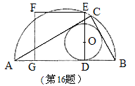
16. 如图，AB为半圆的直径，C是半圆弧上一点，正方形DEFG的一边DG在直径AB上，另一边DE过ΔABC的内切圆圆心O，且点E在半圆弧上。①若正方形的顶点F也在半圆弧上，则半圆的半径与正方形边长的比是______________；②若正方形DEFG的面积为100，且ΔABC的内切圆半径$r$=4，则半圆的直径AB = __________

三. 全面答一答（本题有8个小题，共66分）
解答应写出文字说明、证明过程或推演步骤。如果觉得有的题目有点困难，那么把自己能写出的解答写出一部分也可以。
17. （本小题满分6分）
如果$a$，$b$，$c$是三个任意的整数，那么在$\frac{a+b}{2}$，$\frac{b+c}{2}$，$\frac{c+a}{2}$这三个数中至少会有几个整数？请利用整数的奇偶性简单说明理由。

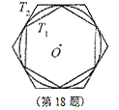
18. （本小题满分6分）
如图，，有一个圆O和两个正六边形$T_{1}$，$T_{2}$。$T_{1}$的6个顶点都在圆周上，$T_{2}$的6条边都和圆O相切（我们称$T_{1}$，$T_{2}$分别为圆O的内接正六边形和外切正六边形）。
（1）设$T_{1}$，$T_{2}$的边长分别为$a$，$b$，圆O的半径为$r$，求$r:a$及$r:b$的值；
（2）求正六边形$T_{1}$，$T_{2}$的面积比$S_{1}:S_{2}$的值。
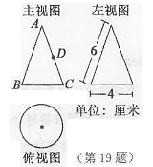
19. （本小题满分6分）
如图是一个几何体的三视图。
（1）写出这个几何体的名称；
（2）根据所示数据计算这个几何体的表面积；
（3）如果一只蚂蚁要从这个几何体中的点B出发，沿表面爬到AC的中点D，请你求出这个线路的最短路程。
20. （本小题满分8分）
如图，已知线段$a$。
（1）只用直尺（没有刻度的尺）和圆规，求作一个直角三角形ABC，以AB和BC分别为两条直角边，使AB=$a$，BC=$\frac{1}{2}a$（要求保留作图痕迹，不必写出作法）；
（2）若在（1）作出的RtΔABC中，AB=4cm，求AC边上的高。
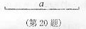

21. （本小题满分8分）
学校医务室对九年级的用眼习惯所作的调查结果如表1所示，表中空缺的部分反映在表2的扇形图和表3的条形图中。
编号 | 项 目 | 人数 | 比例
1 | 经常近距离写字 | 360 | 37.50%
2 | 经常长时间看书
3 | 长时间使用电脑 | 52
4 | 近距离地看电视 |  | 11.25%
5 | 不及时检查视力 | 240 | 25.00%

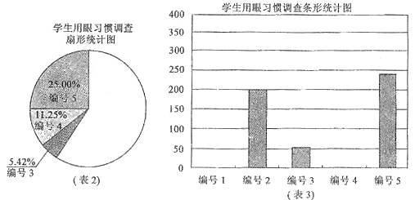

（1）请把三个表中的空缺部分补充完整；
（2）请提出一个保护视力的口号（15个字以内）。

22. （本小题满分10分）
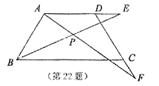
如图，在等腰梯形ABCD中，∠C=60°，AD∥BC，且AD=DC，E、F分别在AD、DC的延长线上，且DE=CF，AF、BE交于点P。
（1）求证：AF=BE；
（2）请你猜测∠BPF的度数，并证明你的结论。

23. （本小题满分10分）
在杭州市中学生篮球赛中，小方共打了10场球。他在第6，7，8，9场比赛中分别得了22，15，12和19分，他的前9场比赛的平均得分y比前5场比赛的平均得分x要高。如果他所参加的10场比赛的平均得分超过18分
（1）用含x的代数式表示y；
（2）小方在前5场比赛中，总分可达到的最大值是多少？
（3）小方在第10场比赛中，得分可达到的最小值是多少？

24. （本小题满分12分）
已知平行于x轴的直线$y=a(a≠0)$与函数$y=x$和函数$y=\frac{1}{x}$的图象分别交于点A和点B，又有定点P（2，0）。
（1）若$a>0$，且tan∠POB=$\frac{1}{9}$，求线段AB的长；
（2）在过A，B两点且顶点在直线$y=x$上的抛物线中，已知线段AB=$\frac{8}{3}$，且在它的对称轴左边时，y随着x的增大而增大，试求出满足条件的抛物线的解析式；
（3）已知经过A，B，P三点的抛物线，平移后能得到$y=\frac{9}{5}x^{2}$的图象，求点P到直线AB的距离。
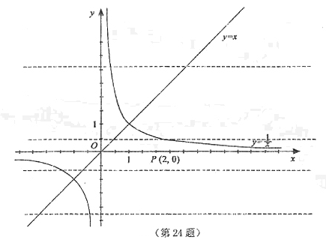

声明：本资料由 考试吧（Exam8.com） 收集整理，转载请注明出自 http://www.exam8.com
服务：面向较高学历人群，提供计算机类，外语类，学历类，资格类，会计类，工程类，医学类等七大类考试的全套考试信息服务及考前培训.

